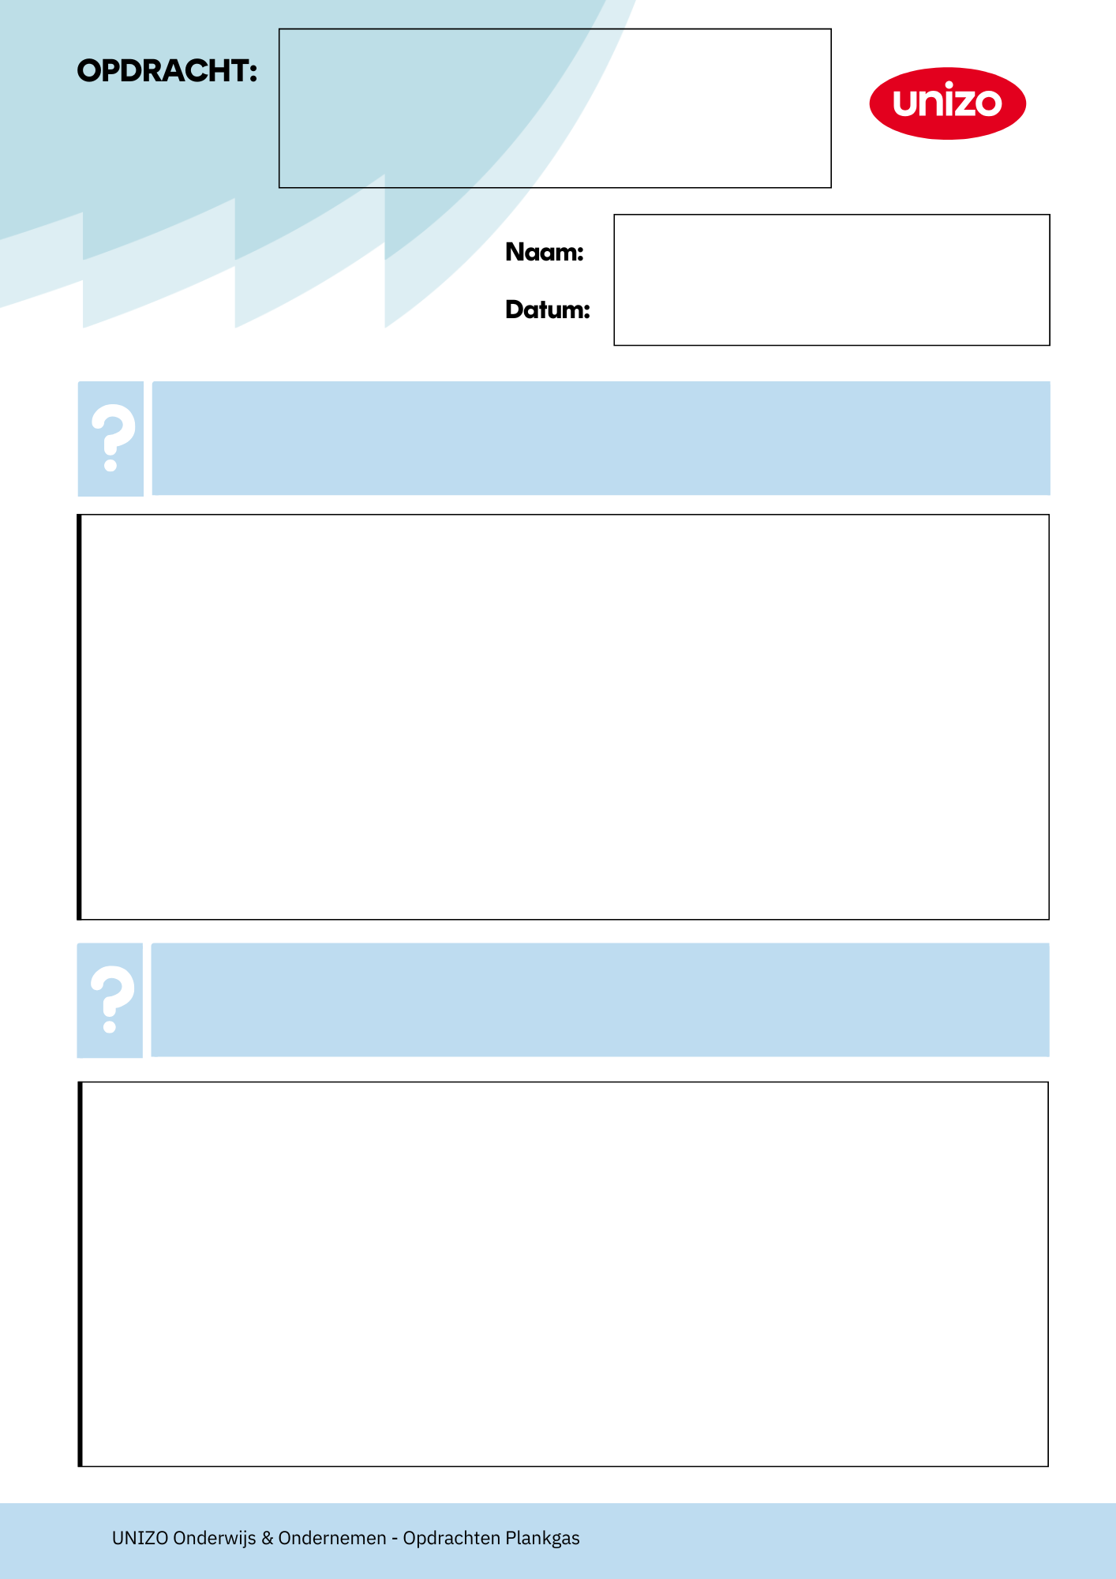

2.Waarom is een kasplanning nuttig?

1.Wat is een kasplanning?

…..

Kasplanning

….
….


4.Welke gegevens heb je nodig?

3.Hoe maak je een kasplanning?

….
….
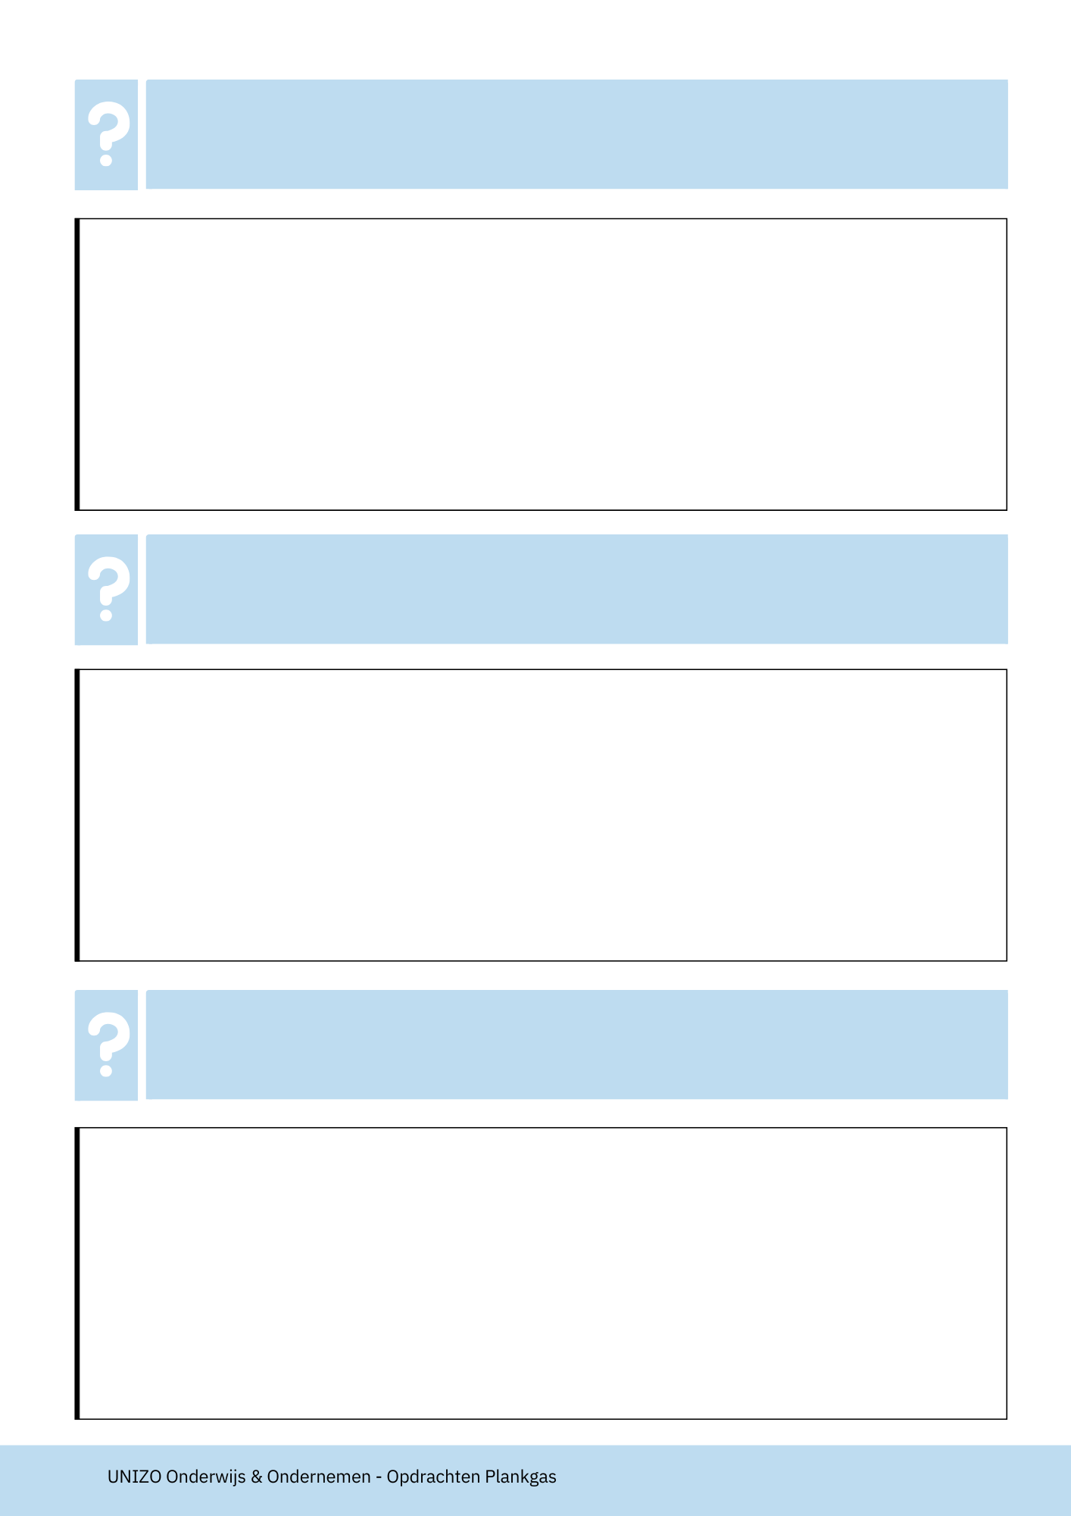
7.Wat is het verschil tussen kasplanning en cashflow?

6.Hoe vaak moet je kasplanning bijwerken?

5.Wat gebeurt er zonder kasplanning?

….

….

